Discipline : allemand | Cycle 2 CE1
Objectif de la séquence : Situer des objets les uns par rapport aux autres.
Objectif de la séance : Utiliser les différentes prépositions spatiales. |  | Séance n° 2
Maîtrise de la langue : Utiliser les préposition spatiales (auf, unter, neben, vor, hinter, zwischen. Employer la structure „Wo befindet sich...? ….befindet sich ………

durée | organisation | matériel | déroulement  (conditions proposées par le maître) | performances attendues chez l’élève  (objectifs opérationnels et réponses attendues) | BILAN
5’  15’/20’  15’/20’ | Oral collectif  Par équipes de 3 ou 4 enfants. | Cartes du mémory  Jeu de memory  Images seules  ou images + textes  Feuille de travail  Präpositionen 2 | 1. Mise en situation  Was haben wir das letzte Mal gemacht?  Ich zeige euch ein Bild. Was haben wir damit gemacht?  2. Jeu de memory  Heute spielen wir mit diesem Memory. Wer kann mir die Regel erklären?  Achtung ihr müsst aber auch den passenden Satz dazu sagen, sonst bekommt die Mannschaft keinen Punkt.  Wenn keine Karten mehr an der Tafel sind, zählen wir die Punkte.  3. Travail individuel  Le maître distribue le feuille de travail et explique les consignes.  Was machen wir in der ersten Übung?  Was machen wir in der zweiten Übung?  Was machen wir in der dritten Übung?  Il est possible de consolider ces apprentissages en utilisant le jeu de 7 familles spécial prépositions spatiales. | Se rappeler la séance précédente.  Wo befindet sich der Apfel ?  Der Apfel befindet sich auf dem Ordner.  Etre capable de se souvenir de règles de jeu et les reformuler avec ses propres mots.  Wir müssen zwei Karten finden, die zusammen passen.  Ich habe verloren. Es ist falsch.  ....befindet sich .......... Ich habe gewonnen!  Ich schreibe, was fehlt.  Ich male den Ball.  Ich schreibe den passenden Satz.

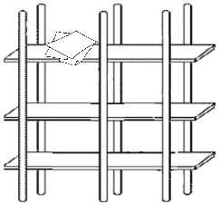 |  | 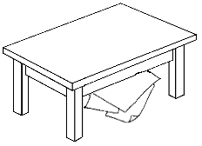 |  | 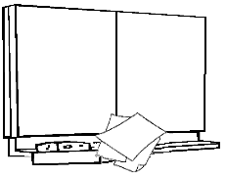
1 | AUF | 2 | UNTER | 3 | VOR
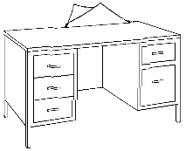 |  | 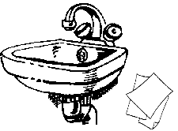 |  | 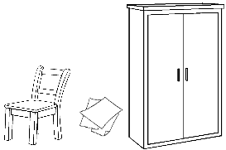
4 | HINTER | 5 | NEBEN | 6 | ZWISCHEN
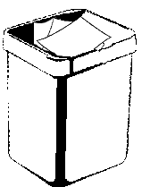
7 | IN

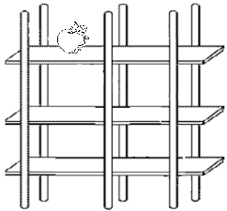 |  |  | 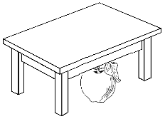 |  |  | 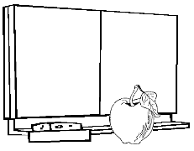
1 | AUF |  | 2 | UNTER | 3 |  | VOR
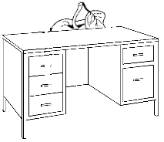 |  | 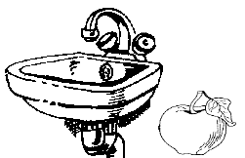 |  |  |  | 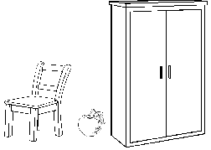
4 | HINTER |  | 5 | NEBEN | 6 |  | ZWISCHEN
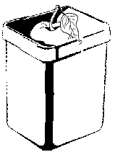
7 | IN
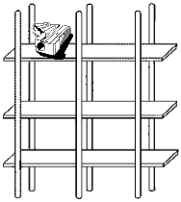 |  |  | 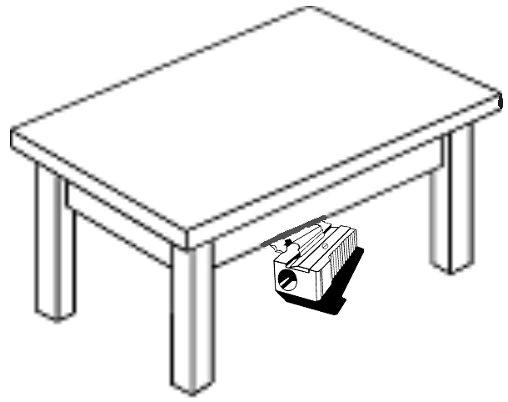 |  |  | 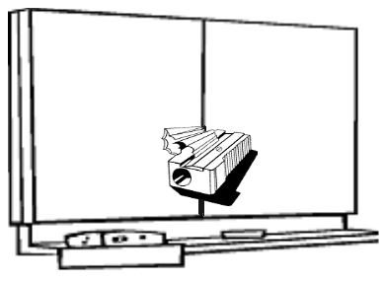
1 | AUF |  | 2 | UNTER | 3 |  | VOR
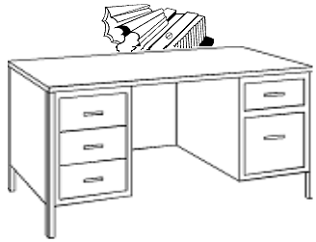 |  | 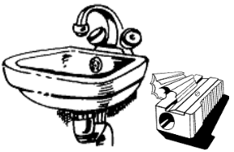 |  |  |  | 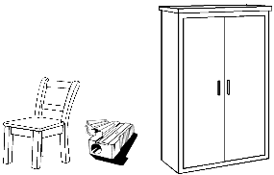
4 | HINTER |  | 5 | NEBEN | 6 |  | ZWISCHEN
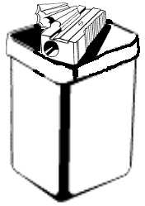
7 | IN

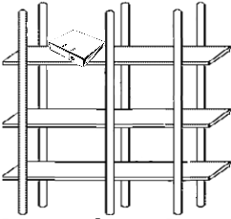 |  |  | 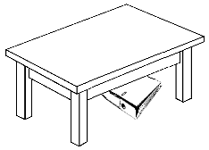 |  |  | 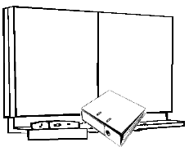
1 | AUF |  | 2 | UNTER | 3 |  | VOR
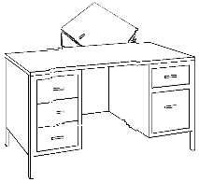 |  | 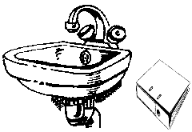 |  |  |  | 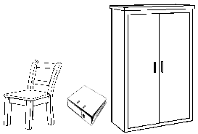
4 | HINTER |  | 5 | NEBEN | 6 |  | ZWISCHEN
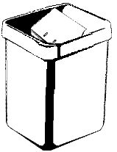
7 | IN

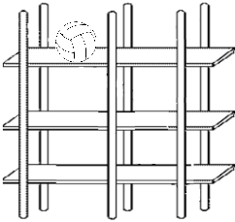 |  |  | 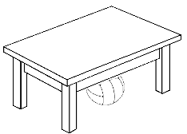 |  |  | 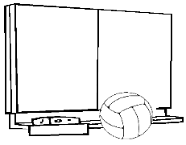
1 | AUF |  | 2 | UNTER | 3 |  | VOR
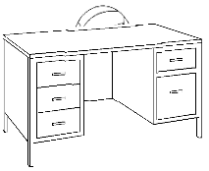 |  | 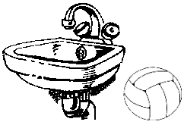 |  |  |  | 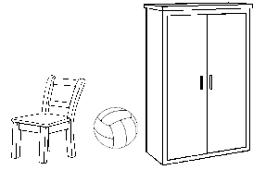
4 | HINTER |  | 5 | NEBEN | 6 |  | ZWISCHEN
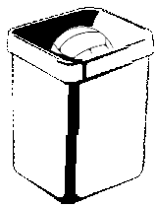
7 | IN

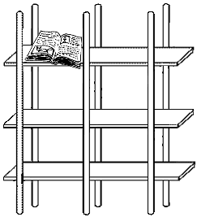 |  |  | 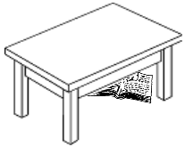 |  |  | 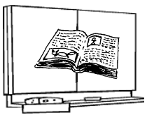
1 | AUF |  | 2 | UNTER | 3 |  | VOR
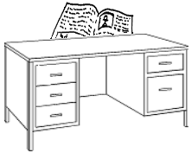 |  | 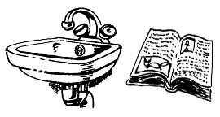 |  |  |  | 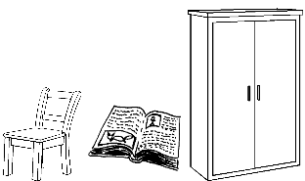
4 | HINTER |  | 5 | NEBEN | 6 |  | ZWISCHEN
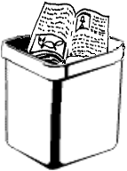
7 | IN

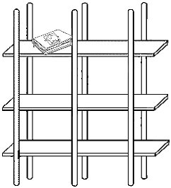 |  |  | 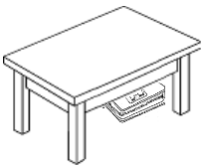 |  |  | 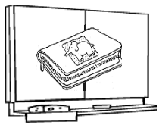
1 | AUF |  | 2 | UNTER | 3 |  | VOR
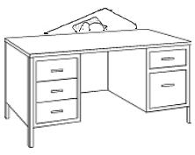 |  | 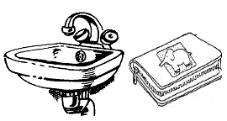 |  |  |  | 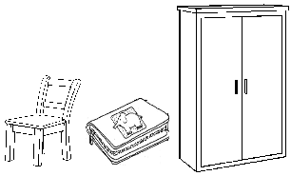
4 | HINTER |  | 5 | NEBEN | 6 |  | ZWISCHEN
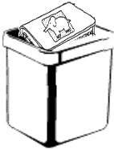
7 | IN

Vorname : _______________________ Datum: ___________________________

Die Präpositionen 2
- Ergänze mit der fehlenden Präposition.
 |  | 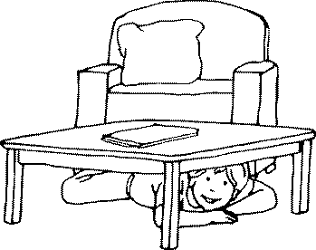
Der Ordner befindet sich .......... dem Regal. |  | Der Junge befindet sich .......... dem Tisch.

 |  | 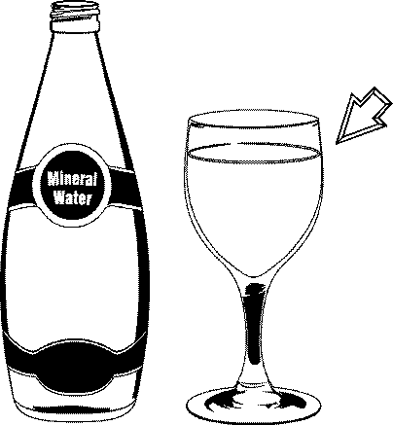
Das Buch befindet sich ......... dem Papierkorb. |  | Das Glas befindet sich .......... der Flasche.

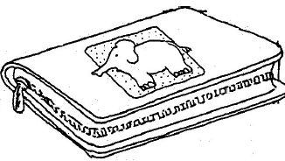
Der Apfel befindet sich .................... dem Buch und dem Mäppchen. |  | Der Spitzer befindet sich .......... dem Pult.

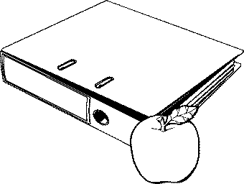 |  | 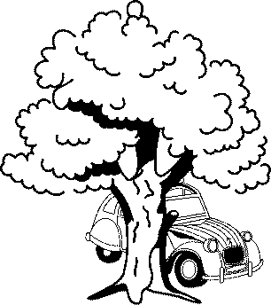
Der Apfel befindet sich ............... dem Ordner. |  | Das Auto befindet sich .......... dem Baum.

- Zeichne: Der Ball befindet sich............
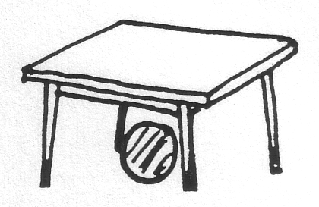 | 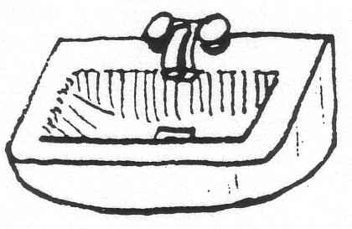 | 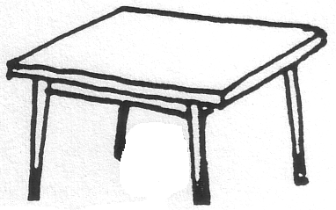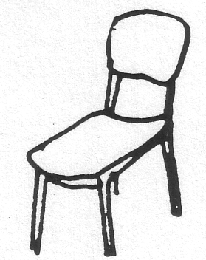
unter dem Tisch. | im Waschbecken. | zwischen Tisch und Stuhl.
 | 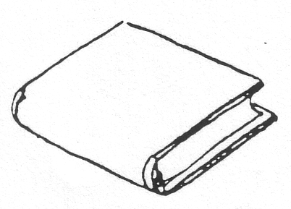 | 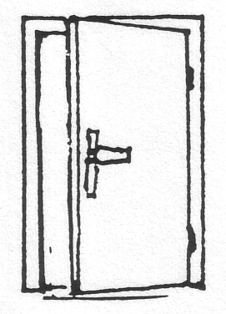
auf dem Stuhl. | vor dem Buch. | hinter der Tür.
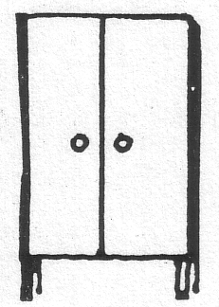 | 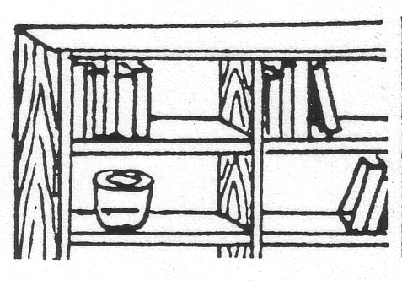 | 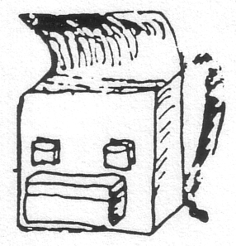
neben dem Schrank. | auf dem Regal. | in der Tasche

- Wo befindet sich Max?
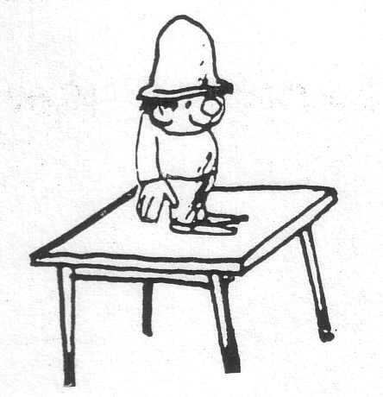 | Max befindet sich
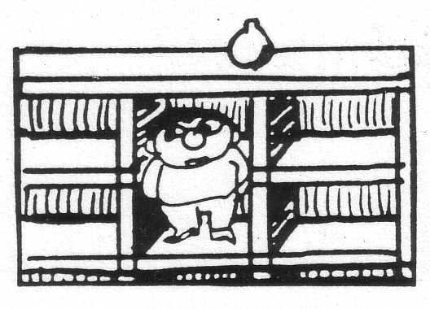 | Max
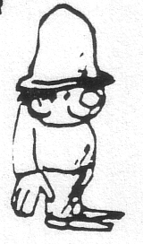 | Max

